6464dialogueEiffel
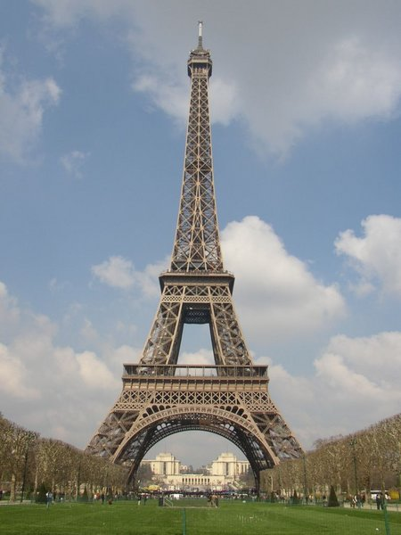
Regarde là-bas!
Ah oui, qu’est-ce que c’est?
Tu ne sais pas?
Non, c’est une grande tour.
Mais c’est la Tour Eiffel!
Ah oui, je suis bête.
C’est le monument le plus célèbre de Paris.
Oui, elle est grande la Tour Eiffel!
Oui, elle fait 324 mètres.
Oh là là. Elle mesure 324 mètres!
Oui, et elle pèse 10100 tonnes!
Pas mal.
C’est Gustave Eiffel qui a construit cette tour.
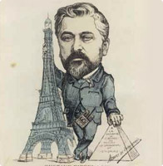
En quelle année?
C’est en 1889.
On y va?
Oui, on va monter au troisième étage!
Par l’escalier?
Non, par l’ascenseur.
D’accord, on y va! C’est gratuit?
Ah non, ça coûte 12,50 euros pour l’ascenseur.
Ce n’est pas grave. La Tour Eiffel nous voilà!

